Міністерство освіти і науки України

Державний університет «Одеська політехніка»

Інститут комп’ютерних систем  
Кафедра інформаційних систем

**КУРСОВА РОБОТА**

з дисципліни «Технології створення програмних продуктів»

за темою

«Polylingua»

Пояснювальна записка до етапів визначення вимог до програмного продукту та планування процесів розробки програмного продукту

Виконали:

студенти 3-го курсу

групи АІ-195

Савченко Б. І.,

Урбанович М. К.

Перевірив:

Блажко О. А.

Одеса-2021

**Анотація**

В курсовій роботі розглядається процес створення програмного продукту «Polylingua» на етапах визначення вимог до програмного продукту та планування процесів розробки.

Робота виконувалась в команді з декількох учасників: Савченко Б. І., Урбанович М. К.

В робота пов’язана з такими матеріальними потребами споживача, як самовираження. Аналіз вказаних потреб визначив інформаційну потребу - низький рівень доступності практики при вивченні іноземної мови.

При визначені ступеня готовності існуючих програмних продуктів до вирішення інформаційної потреби проаналізовано наступні програмні продукти: Tandem, Speaky, Italki, HelloTalk, InterPals.

Поточну версію пояснювальної записки до результатів роботи розміщено на GitHub-репозиторії за адресою:

<https://github.com/quepena/Polylingua/tree/main/Software_Requirements_and_Planning>

<https://github.com/Ayashma/Polylingua/tree/main/Software_Requirements_and_Planning>

**Перелік скорочень**

ОС – операційна система

ІС – інформаційна система

БД – база даних

СКБД – система керування базами даних

ПЗ – програмне забезпечення

ПП– програмний продукт

UML – уніфікована мова моделювання

**Зміст**

|  |  |
| --- | --- |
|  | стор. |
| 1 Вимоги до програмного продукту | 6 |
| 1.1 Визначення потреб споживача | 6 |
| 1.1.1 Ієрархія потреб споживача | 6 |
| 1.1.2 Деталізація матеріальної потреби | 7 |
| 1.2 Бізнес-вимоги до програмного продукту | 7 |
| 1.2.1 Опис проблеми споживача | 7 |
| 1.2.1.1 Концептуальний опис проблеми споживача | 7 |
| 1.2.1.2 Опис цільової групи споживача | 7 |
| 1.2.1.3 Метричний опис проблеми споживача | 8 |
| 1.2.2 Мета створення програмного продукту | 11 |
| 1.2.2.1 Проблемний аналіз існуючих програмних продуктів | 11 |
| 1.2.2.2 Мета створення програмного продукту | 11 |
| 1.2.3 Назва програмного продукту | 12 |
| 1.2.3.1 Гасло програмного продукту | 12 |
| 1.2.3.2 Логотип програмного продукту | 12 |
| 1.3 Вимоги користувача до програмного продукту | 13 |
| 1.3.1 Пригодницька історія користувача програмного продукту (за бажанням членів проектної команди) | 13 |
| 1.3.2 Історія користувача програмного продукту | 13 |
| 1.3.3 Діаграма прецедентів програмного продукту | 15 |
| 1.3.4 Сценаріїв використання прецедентів програмного продукту | 15 |
| 1.4 Функціональні вимоги до програмного продукту | 20 |
| 1.4.1. Багаторівнева класифікація функціональних вимог | 20 |
| 1.4.2 Функціональний аналіз існуючих програмних продуктів | 24 |
| 1.5 Нефункціональні вимоги до програмного продукту | 25 |
| 1.5.1 Опис зовнішніх інтерфейсів | 25 |
| 1.5.1.1 Опис інтерфейсів користувача | 25 |
| 1.5.1.1.1 Опис INPUT-інтерфейсів користувача | 25 |
| 1.5.1.1.2 Опис OUTPUT-інтерфейсів користувача | 27 |
| 1.5.1.2 Опис інтерфейсу із зовнішніми пристроями | 32 |
| 1.5.1.3 Опис програмних інтерфейсів | 35 |
| 1.5.1.4 Опис інтерфейсів передачі інформації | 35 |
| 1.5.1.5 Опис атрибутів продуктивності | 35 |
| 2 Планування процесу розробки програмного продукту | 37 |
| 2.1 Планування ітерацій розробки програмного продукту | 37 |
| 2.2 Концептуальний опис архітектури програмного продукту | 39 |
| 2.3 План розробки програмного продукту | 39 |
| 2.3.1 Оцінка трудомісткості розробки програмного продукту | 39 |
| 2.3.2 Визначення дерева робіт з розробки програмного продукту | 42 |
| 2.3.3 Графік робіт з розробки програмного продукту | 44 |
| 2.3.3.1 Таблиця з графіком робіт | 44 |
| 2.3.3.2 Діаграма Ганта | 47 |
|  |  |

**1 Вимоги до програмного продукту**

**1.1 Визначення потреб споживача**

* + 1. **Ієрархія потреб споживача**

Відомо, що в теорії маркетингу потреби людини можуть бути представлені у вигляді ієрархії потреб ідей американського психолога Абрахама Маслоу включають рівні:

* фізіологія (вода, їжа, житло, сон);
* безпека (особиста, здоров'я, стабільність),
* приналежність (спілкування, дружба, любов),
* визнання (повага оточуючих, самооцінка),
* самовираження (вдосконалення, персональний розвиток).

На рисунку 1.1 представлено одну ієрархію потреби споживача, яку хотілося б задовольнити, використовуючи майбутній програмний продукт.

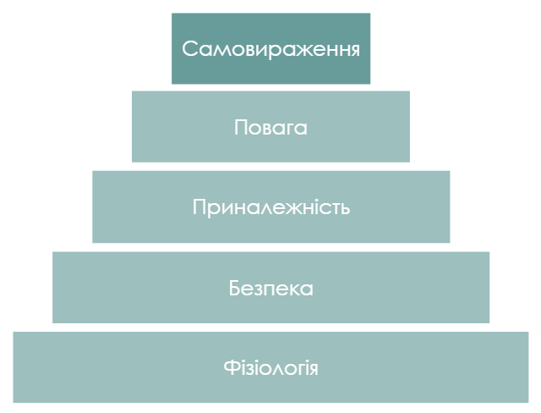

Рис. 1.1 – Приклад ієрархії потреби споживача

1.1.2 Деталізація матеріальної потреби

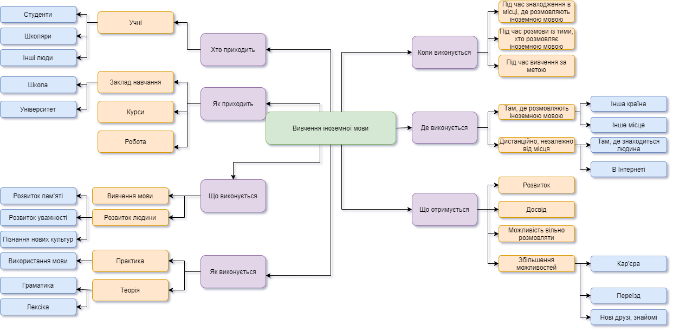

Рис. 1.1.2 – Mindmap

1.2 Бізнес-вимоги до програмного продукту

1.2.1 Опис проблеми споживача

1.2.1.1 Концептуальний опис проблеми споживача

Табл. 1.2.1.1 - Метричний опис проблеми споживача

|  |  |  |
| --- | --- | --- |
| № | Загальний опис проблеми | Метричні показники незадоволенності споживача |
| 1 | Неможливо організувати повноцінне вивчення мови без практики і мотивації. | Низький рівень доступності практики при вивченні іноземної мови. |

1.2.1.2 Опис цільової групи споживачів

Програмний продукт призначений як для школярів, так і для дорослої аудіторії. Через неформальність способу вивчення матеріалу можна припустити, що споживачами буде молодь, тобто школяри та дорослі віком 14-25 років. Через те, що програмний продукт розрахований на вивчення іноземних мов, можна вважати, що аудиторія буде інтернаціональною. Стать також не можна точна визначити, тому що программний продукт призначений для всіх. Типовий споживач даного програмного продукту може виглядати як підліток будь-якої статі, який користується платформою для школи, або через свої власні інтереси щодо вивчення іноземних мов.

1.2.1.3 Метричний опис проблеми споживача

Метрика інформаційної потреби споживача програмного продукту “Polylingua” - вік споживачів, їх рід діяльності, рівень знання англійської мови, рівень мотивації, успіхи у навчанні на мовних курсах та завдоволення від навчання, спосіб вивчення мов та доступність вивчення мов.

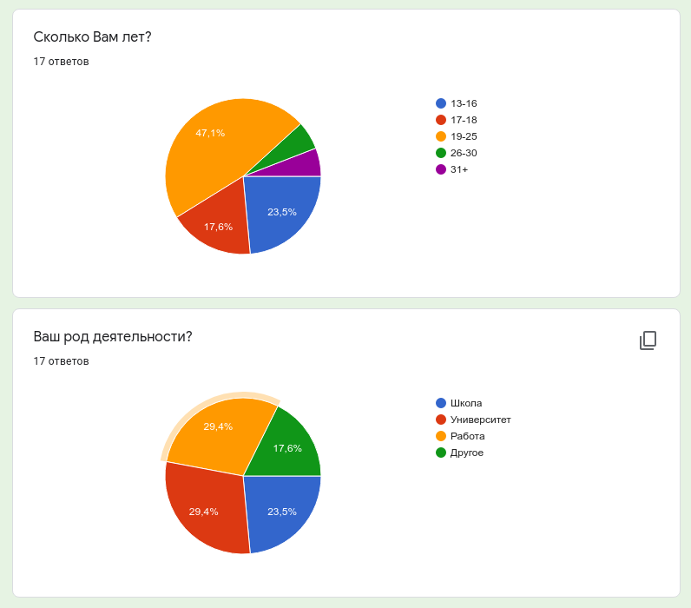

Рис. 1.2.1.3.1 – Графіки (метрика) результатів опитування

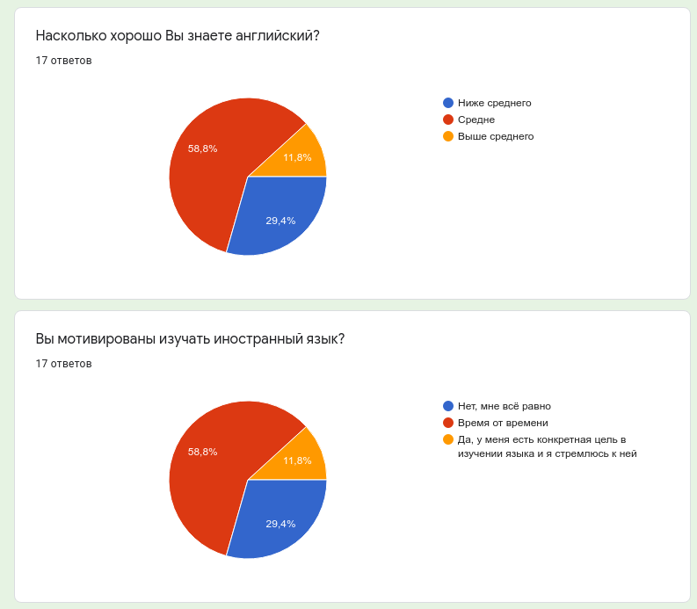

Рис. 1.2.1.3.2 – Графіки (метрика) результатів опитування

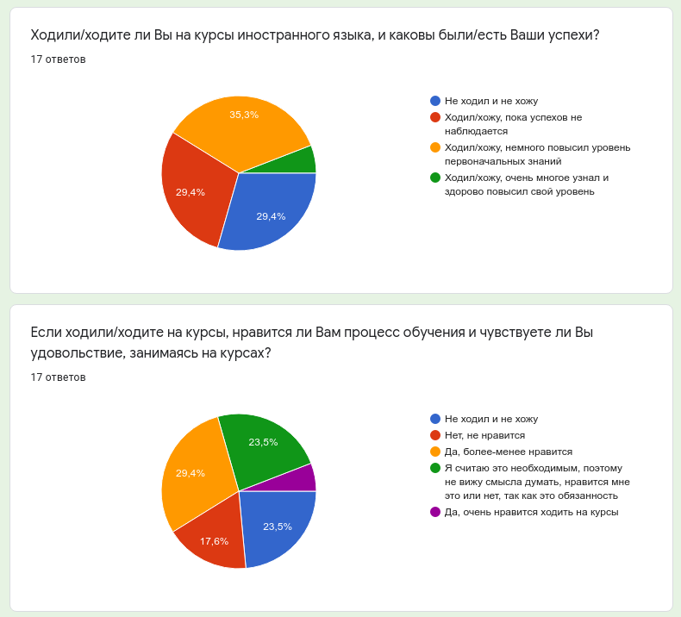

Рис. 1.2.1.3.3 – Графіки (метрика) результатів опитування

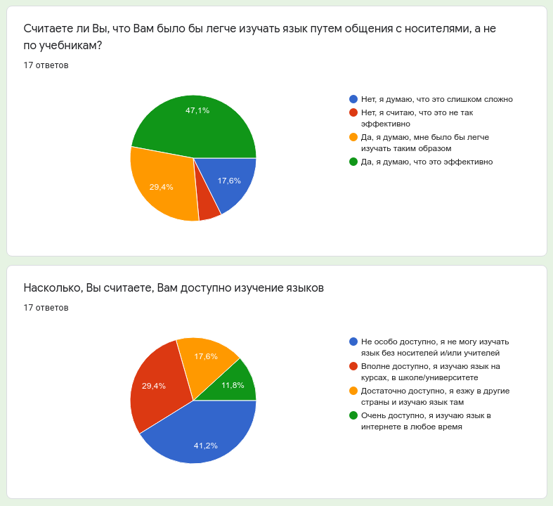

Рис. 1.2.1.3.4 – Графіки (метрика) результатів опитування

Через дані, отримані від споживачів, можна зробити висновок, що більшість з них відповідає цільовій категорії програмного продукту, тобто споживачами є молодь - школяри та дорослі віком 13-25 років. Споживачі навчаються в університеті, або працюють.

Також можна побачити, що споживачі вважають, що їм було б легше та ефективніше навчатися шляхом розмов із носіями мови. Більшість споживачів не дуже завдоволняють результати навчання на курсах, в них немає постійної мотивації вивчати мови.

Головна проблема, яку намагається вирішити “Polylingua” - збільшення доступності практики та навчання іноземним мовам. Потрібність вирішення цієї проблеми позначається тим, що багато споживачів не вважають вивчення мов доступним.

1.2.2 Мета створення програмного продукту

1.2.2.1 Проблемний аналіз існуючих програмних продуктів

Табл. 1.2.2.1 - Проблемний аналіз існуючих ПП

|  |  |  |  |  |
| --- | --- | --- | --- | --- |
| № | Назва продукту | Вартість | Ступінь готовності | Примітка |
| 1 | Tandem | Безкоштовно | 1 | Месенджер, не можна ділитися контентом із іншими користувачами |
| 2 | HelloTalk | Безкоштовно | 1 | Багато контенту із обмеженнями для безкоштовної версії |
| 3 | Speaky | Безкоштовно | 1 | Мало користувачів, немає потоку нових співрозмовників |
| 4 | InterPals | Безкоштовно | 1 | Користувачі можуть загружати пости, але лише фотографії |
| 5 | ITalki | Безкоштовно | 1 | Немає можливості розмовляти із іншими користувачами, діалог можна вести лише із викладачами |

1.2.2.2 Мета створення програмного продукту

Метою створення програмного продукту Polylingua є збільшення доступності ефективного та легкого отримання знань в області іноземних мов шляхом обміну знань із іншими користувачами продукту.

За допомогою даного програмного продукту користувачі будуть мати змогу розмовляти один із одним, тим самим отримуя корисні навички щодо вивчення іноземних мов, ділитися своїми знаннями із іншими людьми.

1.2.3 Назва програмного продукту

Назва ПП — "POLYLINGUA"

1.2.3.1 Гасло програмного продукту

Polylingua — доступний спосіб пізнання світу

1.2.3.2 Логотип програмного продукту



Рис. 1.2.3.2 – Логотип ПП

1.3 Вимоги користувача до програмного продукту

1.3.1 Пригодницька історія користувача програмного продукту (за бажанням членів проектної команди)

Антуан - студент, живе у Франції. Кілька років тому він поїхав з батьками до Іспанії, де провів відмінну літо. Саме тоді він дізнався, що йому дуже подобається іспанська мова і культура. Антуан вирішив вивчити іспанську мову, щоб йому було легше орієнтуватися під час поїздки і щоб спілкуватися з місцевими мешканцями, так він почав вивчати мову шляхом живого спілкування з іспанцями, але зрозумів, що з нульовими знаннями це дуже і дуже важко.

З навчання в поїздці нічого не вийшло, тому що на відпочинку хочеться відпочивати, а не наполегливо вчитися, і тому, приїхавши додому після канікул, Антуан записався на курси іспанської, купив підручники і став наполегливо займатися. Через деякий час яскраві враження від поїздки забулися, і Антуан зрозумів, що йому не вистачає мотивації для подальшого вивчення мови.

Втомившись сидіти за підручниками, Антуан закинув вивчення мови. Він був засмучений і розповів про це свому другу Ремі.

Вислухавши історію Антуана про відсутність мотивації, друг знайшов в цій історії себе - коли він готувався до поїздки в Німеччину по навчанню, він ніяк не міг почати вивчати мову, і в підсумку, приїхавши в країну, він був абсолютно фрустрована довгими невимовними словами і ніяк не міг зрозуміти нічого, що відбувалося навколо. Після невдалої поїздки Ремі знайшов в інтернеті програмний продукт "Polylingua", зареєстрований в якому, він знайшов собі багато німецьких друзів, які з радістю вирішили йому допомогти у вивченні своєї мови. Натомість Ремі допомагав своїм друзям з французьким. Так, проводячи вільний час в дружній обстановці, Ремі і не помітив, як значно підвищив свій практично нульовий рівень німецької, і тепер міг висловлюватися на багато тем на незнайомому раніше йому мовою.

Ремі розповів про це Антуану і порадив йому зареєструватися в "Polylingua", де він обов'язково знайде іспоноязичних співрозмовників, які йому допоможуть у вивченні.

Антуан зареєструвався і знайшов собі кілька друзів, які вчили французьку, з яким Антуан міг їм допомогти. Через деякий час користування програмним продуктом, Антуан відчув, що тепер він щоранку прокидається з мотивацією вивчати мову, так як вивчення відбувається в процесі спілкування з друзями. Крім мотивації, він помітив значні поліпшення в своїх знаннях, які він отримав не з підручників, а завдяки програмному продукту "Polylingua", і, безумовно, своїм старанням.

Поїхавши до Іспанії через рік після знайомства з "Polylingua", він отримав ще більше задоволення від поїздки, ніж в перший раз, тому що тепер він добре орієнтувався і міг спілкуватися з місцевими мешканцями і вивчати культуру країни через спілкування з людьми.

1.3.2 Історія користувача програмного продукту

1. Як гість, я можу зареєструватися в ПП.
2. Як користувач, я можу переглядати свій профіль та профілі інших користувачів.
3. Як користувач, я можу редагувати свій профіль.
4. Як користувач, я можу публікувати свої статті у блог.
5. Як користувач, я можу коментувати пости.
6. Як користувач, я можу вести особисті співбесіди із іншими користувачами.
7. Як користувач, я можу вийти зі свого аккаунта.
8. Як користувач, я можу видалити свій аккаунт.
9. Як адміністратор, я можу керувати базою даних.

1.3.3 Діаграма прецедентів програмного продукту

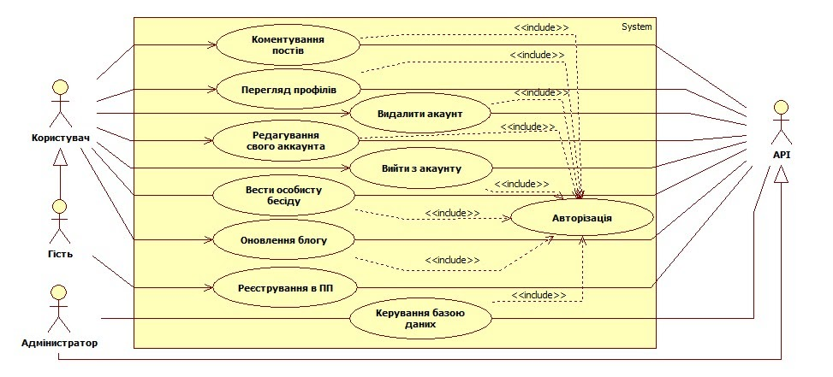

Рис. 1.3.3 – Діаграма прецедентів програмного продукту

1.3.4 Сценаріїв використання прецедентів програмного продукту

* Назва прецеденту: Реєстрація користувача
* Передумови початку виконання сценарію: перейти в призначений для реєстрації користувача інтерфейс ПП
* Актори: Гість, користувач, адмінистратор
* Зацікавлені актори: Гість
* Результат: Успішна реєстрація користувача
* Основний успішний сценарій:

1. ПП пропонує користувачеві ввести дані: Username, ім’я, пароль, адресу електронної пошти, рідні мови, мови, на яких розмовляє користувач, мови, які користувач хоче вивчати.
2. Користувач передає дані ПП.
3. ПП успішно зареєструвало користувача.

* Альтернативні сценарії:

2.1. Якщо користувач вводить некоректні дані, система попереджає його та підказує, що потрібно змінити для успішної реєстрації аккаунта.

* Назва прецеденту: Редагування профілю
* Передумови початку виконання сценарію: Авторизація
* Актори: Гість, користувач, адмінистратор
* Зацікавлені актори: Користувач
* Результат: Успішне редагування профілю.
* Основний успішний сценарій:

1. ПП пропонує користувачеві ввести дані, які він хоче відкоригувати: Username, ім’я, пароль, адресу електронної пошти, стать, фото, мови, на яких розмовляє користувач, мови, які користувач хоче вивчати.
2. Користувач передає дані ПП.
3. ПП успішно редагує профіль користувача.

* Альтернативні сценарії:

2.1. Якщо користувач вводить некоректні дані, система попереджає його та підказує, що потрібно змінити для успішного редагування профілю.

3.1. Якщо користувач не хоче редагувати дані, він скасовує зміни.

* Назва прецеденту: Публікація статей до блогу
* Передумови початку виконання сценарію: Авторизація
* Актори: Гість, користувач, адмінистратор
* Зацікавлені актори: Користувач
* Результат: Успішна публікація статті
* Основний успішний сценарій:

1. ПП пропонує користувачеві ввести інформацію, яку він бажає опублікувати: Текст/фото/посилання.
2. Користувач передає дані ПП.
3. Користувач успішно публікує статтю.

* Альтернативні сценарії:

3.1. Якщо користувач не бажає опублікувати статтю, він може не публікувати її.

* Назва прецеденту: Коментування статей
* Передумови початку виконання сценарію: Авторизація
* Актори: Гість, користувач, адмінистратор
* Зацікавлені актори: Користувач
* Результат: Успішне коментування статті.
* Основний успішний сценарій:

1. Користувач обирає статтю, яку він хоче прокоментувати.
2. ПП пропонує користувачеві ввести коментар, який він бажає опублікувати: Текст/посилання
3. Користувач передає дані ПП.
4. Користувач успішно коментує статтю.

* Альтернативні сценарії:

3.1. Якщо користувач не бажає коментувати статтю, він може не писати коментар.

4.1. Якщо користувач не бажає коментувати статтю, він може не коментувати її.

* Назва прецеденту: Перегляд профілю.
* Передумови початку виконання сценарію: Авторизація
* Актори: Гість, користувач, адмінистратор
* Зацікавлені актори: Користувач
* Результат: Успішний перегляд профілю.
* Основний успішний сценарій:

1. ПП пропонує користувачеві перегляд/пошук профілів, які можуть його зацікавити відповідно до вивчаємих мов користувачів.
2. Користувач обирає профіль іншого користувача.
3. Користувач успішно переглядає профіль.

* Альтернативні сценарії:

2.1. Якщо користувач не бажає переглядати профіль, він може не обирати його.

* Назва прецеденту: Відправити повідомлення.
* Передумови початку виконання сценарію: Авторизація
* Актори: Гість, користувач, адмінистратор
* Зацікавлені актори: Користувач
* Результат: Успішне відправлення повідомлення іншому користувачеві.
* Основний успішний сценарій:

1. ПП пропонує користувачеві перегляд/пошук профілів, які можуть його зацікавити відповідно до вивчаємих мов користувачів.
2. Користувач обирає профіль іншого користувача.
3. Користувач вводить дані, які він бажає відправити іншому користувачеві: Текст/посилання/фото.
4. Користувач передає дані ПП.

* Альтернативні сценарії:

2.1. Користувач обирає профіль із тих, з якими він вже контактував, тобто обирає із іншої вкладки.

3.1. Користувач може не вводити дані.

4.1. Користувач може не відправляти своє повідомлення, а вийти з діалогу.

* Назва прецеденту: Вихід з аккаунту.
* Передумови початку виконання сценарію: Авторизація
* Актори: Гість, користувач, адмінистратор
* Зацікавлені актори: Користувач
* Результат: Успішний вихід з акаунту.
* Основний успішний сценарій:

1. Користувач відправляє запит ПП на вихід з профілю.
2. Користувач успішно виходить з аккаунту.

* Альтернативні сценарії:

2.1. Користувач може не відправляти запит та не виходити з аккаунту.

* Назва прецеденту: Видалення аккаунту.
* Передумови початку виконання сценарію: Авторизація
* Актори: Гість, користувач, адмінистратор
* Зацікавлені актори: Користувач
* Результат: Успішне видалення аккаунту.
* Основний успішний сценарій:

1. Користувач відправляє запит ПП на видалення свого акаунту.
2. ПП попереджує користувача, що він не зможе повернути свій аккаунт, якщо видалить його, та всі дані будуть стерті.
3. Користувач підтверджує свій запит видалення акаунту.
4. Користувач успішно видаляє аккаунт.

* Альтернативні сценарії:

2.1. Користувач може вийти із вкладки та не видаляти аккаунт.

3.1. Користувач обирає не видаляти аккаунт, та виходить із цієї вкладки.

* Назва прецеденту: Керування базою даних.
* Передумови початку виконання сценарію: Авторизація
* Актори: Гість, користувач, адмінистратор
* Зацікавлені актори: Адміністратор
* Результат: Успішне проведення операцій керування базою даних.
* Основний успішний сценарій:

1. Адміністратор обирає операцію, яку він хоче зробити над даними.
2. ПП пропонує адміністратору ввесті дані відповідно до обраної операції.
3. Адміністратор передає дані ПП відповідно до обраної операції.
4. Адміністратор успішно проводить операцію керування базою даних.

* Альтернативні сценарії:

1.1. Адміністратор не обирає операцію.

3.1. Адміністратор вводить некоректні дані, система попереджає його та підказує, що потрібно змінити для успішного проведення операції керування базою даних.

1.4 Функціональні вимоги до програмного продукту

1.4.1. Багаторівнева класифікація функціональних вимог

Табл. 1.4.1 - Багаторівнева класифікація функціональних вимог

|  |  |
| --- | --- |
| Ідентифікатор функції | Назва функції |
| FR 1 | Авторизація користувача в програмному продукті |
| FR 1.1 | Створення запиту у користувача на отримання його параметрів ідентифікації та аутентифікації |
| FR 1.2 | Передача від користувача його параметрів ідентифікації та аутентифікації |
| FR 1.3 | Успішна авторизація користувача в програмному продукті |
| FR 1.3.1 | Повідомлення користувача про некоректно введені дані |
| FR 2 | Коментування постів |
| FR 2.1 | Передача від користувача поста, який він хоче прокоментувати |

Продовження таблиці 1.4.1

|  |  |
| --- | --- |
| FR 2.2 | Передача від користувача даних, які він передав з метою коментування поста |
| FR 2.3 | Успішне отримання даних користувача та їх реєстрація в ПП |
| FR 3 | Перегляд профілів |
| FR 3.1 | Створення запиту у користувача на вибір профілю, який він може захотіти переглянути |
| FR 3.2 | Передача від користувача профілю, який він захотів переглянути |
| FR 3.3 | Успішне передача даних обраного користувачем профіля користувачеві |
| FR 4 | Редагування користувачем свого профілю |
| FR 4.1 | Передача від користувача запиту на редагування свого профілю |
| FR 4.2 | Створення запиту у користувача на отримання параметрів, які він хоче відредагувати |
| FR 4.3 | Передача від користувача параметрів, які було змінено |
| FR 4.4 | Успішне редагування свого профілю |
| FR 4.4.1 | Повідомлення користувача про некоректно введені дані |
| FR 5 | Публікація статей до блогу |

Продовження таблиці 1.4.1

|  |  |
| --- | --- |
| FR 5.1 | Створення запиту у користувача на отримання даних, необхідних для публікації статті |
| FR 5.2 | Передача від користувача даних, які він передав з метою публікації статті |
| FR 5.3 | Успішне публікація статті |
| FR 6 | Ведення користувачем особистої співбесіди із іншими користувачами ПП |
| FR 6.1 | Створення запиту у користувача на вибір профілю, якому він може надіслати повідомлення |
| FR 6.2 | Передача від користувача профілю, якому він хоче надіслати повідомлення |
| FR 6.3 | Створення запиту у користувача на отримання повідомлення, яке користувач хоче надіслати співрозмовнику |
| FR 6.4 | Передача від користувача повідомлення |
| FR 6.5 | Успішне відправлення користувачем повідомлення |
| FR 7 | Реєстрація гостя в ПП |
| FR 7.1 | Створення запиту у гостя на отримання параметрів, необхідних для реєстрації |
| FR 7.2 | Передача від гостя параметрів |
| FR 7.3 | Успішна реєстрація користувача в ПП |

Продовження таблиці 1.4.1

|  |  |
| --- | --- |
| FR 7.3.1 | Повідомлення гостя про некоректно введені дані |
| FR 8 | Видалення акаунту в ПП |
| FR 8.1 | Передача від користувача запросу на видалення акаунту |
| FR 8.2 | Створення запиту у користувача на підтвердження дії |
| FR 8.3 | Передача від користувача підтвердження |
| FR 8.4 | Успішне видалення акаунту |
| FR 8.3.1 | Передача від користувача відмовлення від видалення акаунту |
| FR 8.4.1 | Аккаунт не видаляється |
| FR 9 | Вихід з акаунту |
| FR 9.1 | Передача від користувача запросу на вихід з акаунту |
| FR 9.2 | Успішний вихід з акаунту |
| FR 10.1 | Створення запиту у адміністратора на операцію керування БД |
| FR 10.2 | Передача від користувача параметрів |
| FR 10.3 | Успішно виконана операція керування БД |
| FR 10.3.1 | Повідомлення адміністратора про некоректно введені дані |

1.4.2 Функціональний аналіз існуючих програмних продуктів

Табл. 1.4.2 - Функціональний аналіз існуючих програмних продуктів

|  |  |  |  |  |  |
| --- | --- | --- | --- | --- | --- |
| Ідентифікатор функції | Tandem | HelloTalk | Speaky | InterPals | ITalki |
| FR 1.1 | + | + | + | + | + |
| FR 1.2 | + | + | + | + | + |
| FR 1.3 | + | + | + | + | + |
| FR 1.3.1 | + | + | + | + | + |
| FR 2.1 | - | + | - | + | + |
| FR 2.2 | - | + | - | + | + |
| FR 2.3 | - | + | - | + | + |
| FR 3.1 | + | + | + | + | + |
| FR 3.2 | + | + | + | + | + |
| FR 3.3 | + | + | + | + | + |
| FR 4.1 | + | + | + | + | + |
| FR 4.2 | + | + | + | + | + |
| FR 4.3 | + | + | + | + | + |
| FR 4.4 | + | + | + | + | + |
| FR 4.4.1 | + | + | + | + | + |
| FR 5.1 | - | + | - | + | + |
| FR 5.2 | - | + | - | + | + |
| FR 5.3 | - | + | - | + | + |
| FR 6.1 | + | + | + | + | + |

Продовження таблиці 1.4.2

|  |  |  |  |  |  |
| --- | --- | --- | --- | --- | --- |
| FR 6.2 | + | + | + | + | + |
| FR 6.3 | + | + | + | + | + |
| FR 6.4 | + | + | + | + | + |
| FR 6.5 | + | + | + | + | + |
| FR 7.1 | + | + | + | + | + |
| FR 7.2 | + | + | + | + | + |
| FR 7.3 | + | + | + | + | + |
| FR 7.3.1 | + | + | + | + | + |
| FR 8.1 | + | + | + | + | + |
| FR 8.2 | + | + | + | + | + |
| FR 8.3 | + | + | + | + | + |
| FR 8.4 | + | + | + | + | + |
| FR 8.3.1 | + | + | + | + | + |
| FR 8.4.1 | + | + | + | + | + |
| FR 9.1 | + | + | + | + | + |
| FR 9.2 | + | + | + | + | + |

1.5 Нефункціональні вимоги до програмного продукту

1.5.1 Опис зовнішніх інтерфейсів

1.5.1.1 Опис інтерфейсів користувача

1.5.1.1.1 Опис INPUT-інтерфейсів користувача

Табл. 1.5.1.1.1 - Опис INPUT-інтерфейсів користувача

|  |  |
| --- | --- |
| Ідентифікатор функції | Засіб INPUT-потоку |
| FR 1.2 | стандартна комп’ютерна клавіатура, 2/3-кнопочний маніпулятор типу "миша", сенсорний екран |
| FR 2.1 | стандартна комп’ютерна клавіатура, 2/3-кнопочний маніпулятор типу "миша", сенсорний екран |
| FR 2.2 | стандартна комп’ютерна клавіатура, 2/3-кнопочний маніпулятор типу "миша", сенсорний екран |
| FR 3.2 | стандартна комп’ютерна клавіатура, 2/3-кнопочний маніпулятор типу "миша", сенсорний екран |
| FR 4.1 | стандартна комп’ютерна клавіатура, 2/3-кнопочний маніпулятор типу "миша", сенсорний екран |
| FR 4.3 | стандартна комп’ютерна клавіатура, 2/3-кнопочний маніпулятор типу "миша", сенсорний екран |
| FR 5.2 | стандартна комп’ютерна клавіатура, 2/3-кнопочний маніпулятор типу "миша", сенсорний екран |
| FR 6.2 | стандартна комп’ютерна клавіатура, 2/3-кнопочний маніпулятор типу "миша", сенсорний екран |
| FR 6.4 | стандартна комп’ютерна клавіатура, 2/3-кнопочний маніпулятор типу "миша", сенсорний екран |
| FR 7.2 | стандартна комп’ютерна клавіатура, 2/3-кнопочний маніпулятор типу "миша", сенсорний екран |

Продовження таблиці 1.5.1.1.1

|  |  |
| --- | --- |
| FR 8.1 | 2/3-кнопочний маніпулятор типу "миша", сенсорний екран |
| FR 8.2 | стандартна комп’ютерна клавіатура, 2/3-кнопочний маніпулятор типу "миша", сенсорний екран |
| FR 8.3 | стандартна комп’ютерна клавіатура, 2/3-кнопочний маніпулятор типу "миша", сенсорний екран |
| FR 8.3.1 | стандартна комп’ютерна клавіатура, 2/3-кнопочний маніпулятор типу "миша", сенсорний екран |
| FR 9.1 | стандартна комп’ютерна клавіатура, 2/3-кнопочний маніпулятор типу "миша", сенсорний екран |
| FR 9.1 | стандартна комп’ютерна клавіатура, 2/3-кнопочний маніпулятор типу "миша", сенсорний екран |

1.5.1.1.2 Опис OUTPUT-інтерфейсів користувача

Табл. 1.5.1.1.2 - Опис OUTPUT-інтерфейсів користувача

|  |  |
| --- | --- |
| Ідентифікатор функції | Засіб OUTPUT-потоку |
| FR 1.1 | графічний інтерфейс |
| FR 1.2 | графічний інтерфейс |
| FR 1.3 | графічний інтерфейс |
| FR 1.3.1 | графічний інтерфейс |
| FR 2.1 | графічний інтерфейс |
| FR 2.2 | графічний інтерфейс |
| FR 2.3 | графічний інтерфейс |

. Продовження таблиці 1.5.1.1.2

|  |  |
| --- | --- |
| FR 3.1 | графічний інтерфейс |
| FR 3.2 | графічний інтерфейс |
| FR 3.3 | графічний інтерфейс |
| FR 1.1 | графічний інтерфейс |
| FR 1.2 | графічний інтерфейс |
| FR 1.3 | графічний інтерфейс |
| FR 1.3.1 | графічний інтерфейс |
| FR 2.1 | графічний інтерфейс |

Табл. 1.5.1.1.3- Опис зовнішніх інтерфейсів

|  |  |
| --- | --- |
| Ідентифікатор функції | Особливості використання |
| FR 1.1 | Вікно авторизації користувача в програмному продукті |

Продовження таблиці 1.5.1.1.3

|  |  |
| --- | --- |
| FR 1.3.1 | Вікно авторизації користувача в програмному продукті при введенні некоректних даних |
| FR 2.2 | Коментування статті |
| FR 3.2 | Перегляд користувачів ПП |

Продовження таблиці 1.5.1.1.3

|  |  |
| --- | --- |
| FR 4 | Редагування користувачем свого профілю |
| FR 5.2 | Публікація поста в блог |
| FR 6.3 | Особиста співбесіда користувачів |

Продовження таблиці 1.5.1.1.3

|  |  |
| --- | --- |
| FR 7 | Реєстрація гостя в ПП (перше вікно) |
| FR 7 | Реєстрація гостя в ПП (наступне друге вікно) |

Продовження таблиці 1.5.1.1.3

|  |  |
| --- | --- |
| FR 8 | Видалення акаунту |
| FR 9 | Вихід з акаунту |

1.5.1.2 Опис інтерфейсу із зовнішніми пристроями

Табл. 1.5.1.2 - Опис інтерфейсу із зовнішніми пристроями

|  |  |
| --- | --- |
| Ідентифікатор функції | Зовнішній пристрій |
| FR 1.1 | Desktop, Laptop, Смартфон |
| FR 1.2 | Desktop, Laptop, Смартфон |
| FR 1.3 | Desktop, Laptop, Смартфон |
| FR 1.3.1 | Desktop, Laptop, Смартфон |
| FR 2.1 | Desktop, Laptop, Смартфон |
| FR 2.2 | Desktop, Laptop, Смартфон |

Продовження таблиці 1.5.1.2

|  |  |
| --- | --- |
| FR 2.3 | Desktop, Laptop, Смартфон |
| FR 3.1 | Desktop, Laptop, Смартфон |
| FR 3.2 | Desktop, Laptop, Смартфон |
| FR 3.3 | Desktop, Laptop, Смартфон |
| FR 4 | Desktop, Laptop, Смартфон |
| FR 4.1 | Desktop, Laptop, Смартфон |
| FR 4.2 | Desktop, Laptop, Смартфон |
| FR 4.3 | Desktop, Laptop, Смартфон |
| FR 4.4 | Desktop, Laptop, Смартфон |
| FR 4.4.1 | Desktop, Laptop, Смартфон |
| FR 5 | Desktop, Laptop, Смартфон |
| FR 5.1 | Desktop, Laptop, Смартфон |
| FR 5.2 | Desktop, Laptop, Смартфон |
| FR 5.3 | Desktop, Laptop, Смартфон |
| FR 6 | Desktop, Laptop, Смартфон |
| FR 6.1 | Desktop, Laptop, Смартфон |
| FR 6.2 | Desktop, Laptop, Смартфон |
| FR 6.3 | Desktop, Laptop, Смартфон |
| FR 6.4 | Desktop, Laptop, Смартфон |
| FR 6.5 | Desktop, Laptop, Смартфон |
| FR 7 | Desktop, Laptop, Смартфон |

Продовження таблиці 1.5.1.2

|  |  |
| --- | --- |
| FR 7.1 | Desktop, Laptop, Смартфон |
| FR 7.2 | Desktop, Laptop, Смартфон |
| FR 7.3 | Desktop, Laptop, Смартфон |
| FR 7.3.1 | Desktop, Laptop, Смартфон |
| FR 8 | Desktop, Laptop, Смартфон |
| FR 8.1 | Desktop, Laptop, Смартфон |
| FR 8.2 | Desktop, Laptop, Смартфон |
| FR 8.3 | Desktop, Laptop, Смартфон |
| FR 8.4 | Desktop, Laptop, Смартфон |
| FR 8.3.1 | Desktop, Laptop, Смартфон |
| FR 8.4.1 | Desktop, Laptop, Смартфон |
| FR 9 | Desktop, Laptop, Смартфон |
| FR 9.1 | Desktop, Laptop, Смартфон |
| FR 9.2 | Desktop, Laptop, Смартфон |
| FR 10 | Desktop, Laptop, Смартфон |
| FR 10.1 | Desktop, Laptop, Смартфон |
| FR 10.2 | Desktop, Laptop, Смартфон |
| FR 10.3 | Desktop, Laptop, Смартфон |
| FR 10.3.1 | Desktop, Laptop, Смартфон |

1.5.1.3 Опис програмних інтерфейсів

Для реалізації більшості функцій ПП знадобитися:

а) Для WEB-версії: версія браузера, що підтримує технічні вимоги WEB-реалізації ПП.

б) Для смартфона: версія ОС, що підтримує додатки з технічними вимогами ПП, Версія браузера, що підтримує технічні вимоги WEB-реалізації ПП.

1.5.1.4 Опис інтерфейсів передачі інформації

Для реалізації більшості функцій ПП знадобитися такі технічні зовнішні засоби як:

а) Провідні інтерфейси - Ethernet (при необхідності).

б) Безпровідні інтерфейси - WI-FI (при необхідності).

1.5.1.5 Опис атрибутів продуктивності

Табл. 1.5.1.5 - Опис атрибутів продуктивності

|  |  |
| --- | --- |
| Ідентифікатор функції | Максимальний час реакції ПП на дії користувачів, секунди |
| FR 1.1 | 3 |
| FR 1.2 | 3 |
| FR 2.2 | 5 |
| FR 3.2 | 3 |
| FR 4.1 | 3 |
| FR 4.3 | 3 |

Продовження таблиці 1.5.1.5

|  |  |
| --- | --- |
| FR 5.2 | 3 |
| FR 6.2 | 3 |
| FR 6.4 | 3 |
| FR 7.2 | 5 |
| FR 8.1 | 2 |
| FR 8.3 | 3 |
| FR 9.1 | 2 |
| FR 10.2 | 5 |

Максимальною кількістю користувачів, яких одночасно може обслуговувати програмний продукт залежить від реалізації продукту та обраного серверу.

**2 Планування процесу розробки програмного продукту**

**2.1 Планування ітерацій розробки програмного продукту**

З метою забезпечення вимог таких рекомендацій IEEE-стандарту, як необхідність, корисність при експлуатації, здійсненність функціональних вимог до ПП, визначено функціональні пріоритети, які будуть використані при плануванні ітерацій розробки ПП. Результати представлено в таблиці 2.1

Табл. 2.1 - Опис атрибутів продуктивності

|  |  |  |  |
| --- | --- | --- | --- |
| Ідентифікатор функції | Функціональні залежності | Вплив на досягнення мети, % | Пріоритет функції |
| **FR 1** | FR 7 | **0** | **М** |
| FR 1.1 | - | 0 | М |
| FR 1.2 | - | 0 | М |
| **FR 2** | FR 1 | **20** | **М** |
| FR 2.1 | - | 10 | М |
| FR 2.2 | - | 10 | М |
| **FR 3** | FR 1 | **10** | **S** |
| FR 3.1 | - | 5 | S |
| FR 3.2 | - | 5 | S |
| **FR 4** | FR 1 | **5** | **S** |
| FR 4.1 | - | 2 | S |
| FR 4.2 | - | 3 | S |
| **FR 5** | FR 1 | **30** | **М** |

Продовження таблиці 2.1

|  |  |  |  |
| --- | --- | --- | --- |
| FR 5.1 | - | 15 | M |
| FR 5.2 | - | 15 | M |
| **FR 6** | FR 1 | **30** | **М** |
| FR 6.1 | - | 5 | M |
| FR 6.2 | - | 5 | M |
| FR 6.3 | - | 10 | M |
| FR 6.4 | - | 10 | M |
| **FR 7** | **-** | **5** | **М** |
| FR 7.1 | - | 2 | M |
| FR 7.2 | - | 3 | M |
| **FR 8** | FR 1 | **0** | **C** |
| FR 8.1 | - | 0 | C |
| FR 8.2 | - | 0 | C |
| FR 8.3 | - | 0 | C |
| **FR 9** | FR 1 | **0** | **S** |
| FR 9.1 | - | 0 | S |
| **FR 10** | FR 1 | **0** | **S** |
| FR 10.1 | - | 0 | S |
| FR 10.2 | - | 0 | S |

2.2 Концептуальний опис архітектури програмного продукту

Архітектурний тип програмного продукту - Rich WEB Application (RWA).

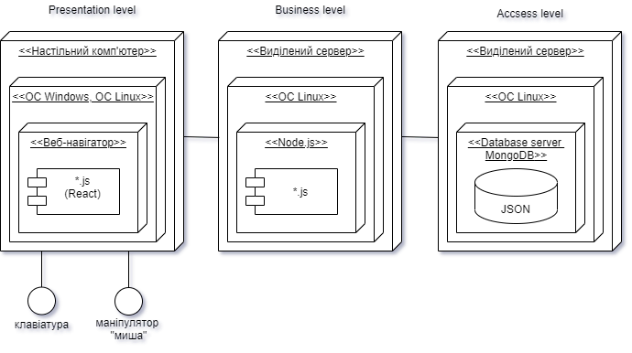

Рис. 2.2 – Діаграма прецедентів програмного продукту

2.3 План розробки програмного продукту

2.3.1 Оцінка трудомісткості розробки програмного продукту

Табл. 2.3.1.1 - Визначення вагових показників акторів A

|  |  |
| --- | --- |
| Актор | Ваговий коефіцієнт |
| Гість | 3 |
| Користувач | 3 |
| Адміністратор | 3 |

A = 3*3 = 9

Табл. 2.3.1.2 - Визначення вагових показників прецедентів UC

|  |  |  |
| --- | --- | --- |
| Прецедент | Кількість кроків сценарію | Ваговий коефіцієнт |
| Авторизація користувача в програмному продукті | 4 | 10 |
| Коментування постів | 3 | 5 |
| Перегляд профілів | 3 | 5 |
| Редагування користувачем свого профілю | 5 | 10 |
| Публікація статей до блогу | 3 | 5 |
| Ведення користувачем особистої співбесіди із іншими користувачами ПП | 5 | 10 |
| Реєстрація гостя в ПП | 4 | 10 |
| Видалення акаунту в ПП | 6 | 10 |
| Вихід з акаунту | 2 | 5 |
| Керування базою даних | 4 | 10 |

UC = 6*10 + 4*5 = 80

UUCP = 9 + 80 = 89

Табл. 2.3.1.3 - Визначення технічної складності проекту

|  |  |  |
| --- | --- | --- |
| Показник | Опис показника | Вага |
| T1 | Розподілена система | 1 |
| T2 | Висока продуктивність (пропускна здатність) | 3 |
| T3 | Робота кінцевих користувачів в режимі он-лайн | 5 |
| T4 | Складна обробка даних | 1 |
| T5 | Повторне використання коду | 1 |
| T6 | Простота установки | 1 |
| T7 | Простота використання | 5 |
| T8 | Переносимість | 4 |
| T9 | Простота внесення змін | 4 |
| T10 | Паралелізм | 2 |
| T11 | Спеціальні вимоги до безпеки | 5 |
| T12 | Безпосередній доступ до системи з боку зовнішніх користувачів | 1 |
| T13 | Спеціальні вимоги до навчання користувачів | 0 |

TCF = 0,6+(0,01*(STi*Вага_i))

TCF = 0.6 +(0.01 * (1*2 + 3*1 + 5*1 + 1*(-1) + 1*1 + 1*0.5 + 5*0.5 + 4*2 + + 4*1 + 2*1 + 5*1 + 1*1 + 0*1)) = 0.6 + (0.01*33) = 0.6+0.33 = 0.93

Табл. 2.3.1.4 - Визначення рівня кваліфікації розробників

|  |  |  |
| --- | --- | --- |
| Показник | Опис показника | Вага |
| F1 | Знайомство з технологією | 2 |

Продовження таблиці 2.3.1.4

|  |  |  |
| --- | --- | --- |
| F2 | Досвід розробки додатків | 3 |
| F3 | Досвід використання об'єктно-орієнтованого підходу | 2 |
| F4 | Наявність провідного аналітика | 0 |
| F5 | Мотивація | 5 |
| F6 | Стабільність вимог | 3 |
| F7 | Часткова зайнятість | 2 |
| T8 | Складні мови програмування | 5 |

EF = 1,4 +(-0,03*(SFi*Вагаi))

EF = 1.4 +(-0.3*(2*1.5+3*0.5+2*1+0*0.5+5*1+3*2+2*(-1)+5*(-1))) = 1.4+

+(-0.03*10.5)=1.4-0.315 = 1.085

UCP = 89 * 0.93 * 1.085 = 89.81

2.3.2 Визначення дерева робіт з розробки програмного продукту

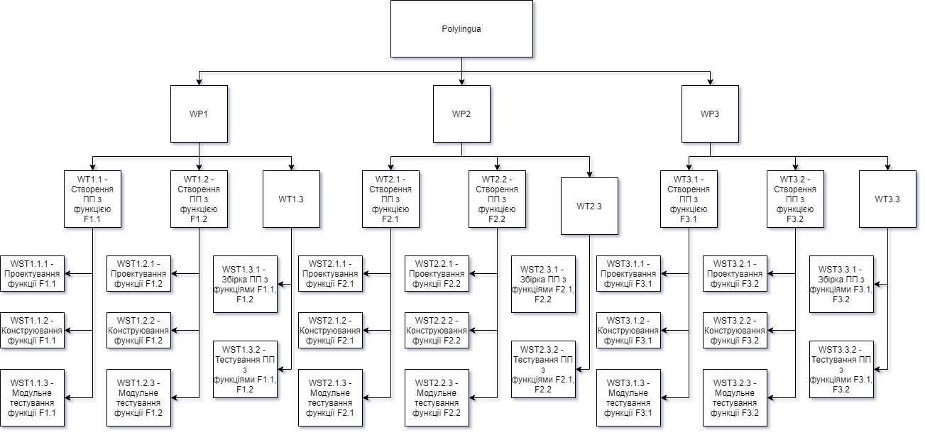

Рис. 2.3.1 – WBS-дерево робіт (WP1, WP2, WP3)

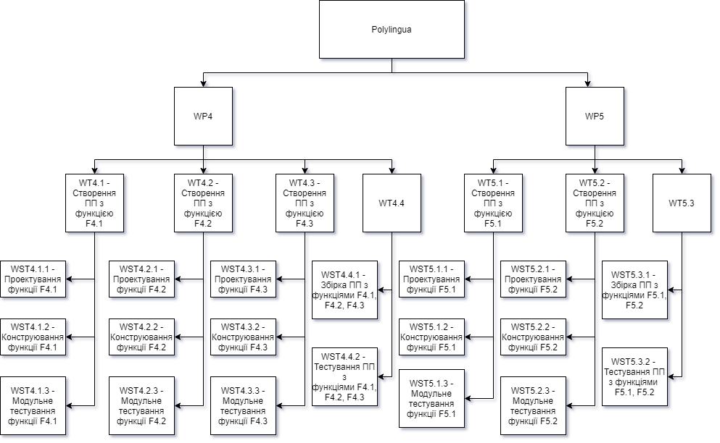

Рис. 2.3.2 – WBS-дерево робіт (WP4, WP5)

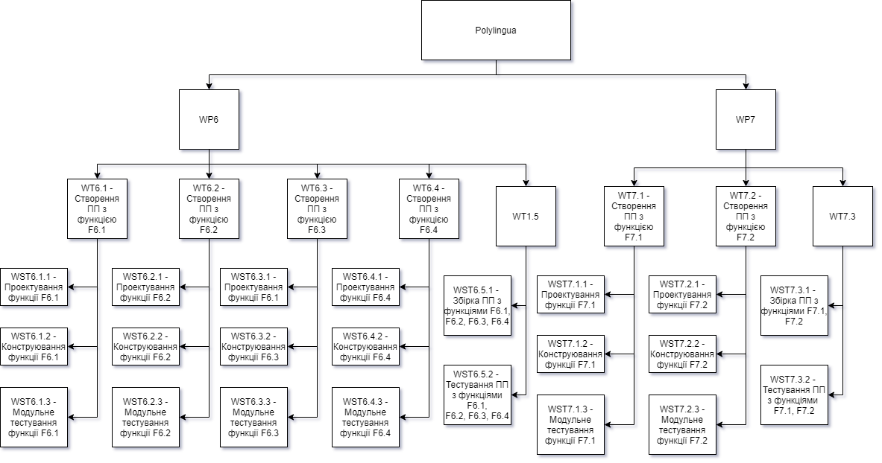

Рис. 2.3.3 – WBS-дерево робіт (WP6, WP7)

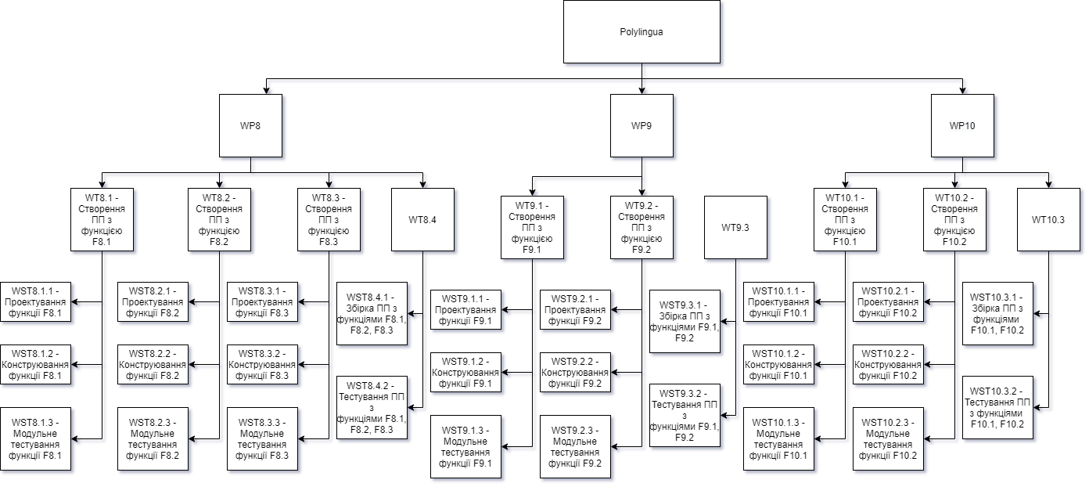

Рис. 2.3.4 – WBS-дерево робіт (WP8, WP9, WP10)

2.3.3 Графік робіт з розробки програмного продукту

2.3.3.1 Таблиця з графіком робіт

Табл. 2.3.3.1 - Визначення дерева робіт

|  |  |  |  |
| --- | --- | --- | --- |
| Підзадача | Виконавець | Підзадача | Виконавець |
| WST1.1.1 | Савченко Б. | WST3.1.1 | Урбанович М. |
| WST1.1.2 | Савченко Б. | WST3.1.2 | Урбанович М. |
| WST1.1.3 | Савченко Б. | WST3.1.3 | Урбанович М. |
| WST1.2.1 | Савченко Б. | WST3.2.1 | Урбанович М. |
| WST1.2.2 | Савченко Б. | WST3.2.2 | Урбанович М. |
| WST1.2.3 | Савченко Б. | WST3.2.3 | Урбанович М. |
| WST1.3.1 | Савченко Б. | WST3.3.1 | Урбанович М. |
| WST1.3.2 | Савченко Б. | WST3.3.2 | Урбанович М. |
| WST2.1.1 | Урбанович М. | WST4.1.1 | Урбанович М. |

Продовження таблиці 2.3.3.1

|  |  |  |  |
| --- | --- | --- | --- |
| WST2.1.2 | Урбанович М. | WST4.1.2 | Урбанович М. |
| WST2.1.3 | Урбанович М. | WST4.1.3 | Урбанович М. |
| WST2.2.1 | Урбанович М. | WST4.2.1 | Урбанович М. |
| WST2.2.2 | Урбанович М. | WST4.2.2 | Урбанович М. |
| WST2.2.3 | Урбанович М. | WST4.2.3 | Урбанович М. |
| WST2.3.1 | Урбанович М. | WST4.3.1 | Урбанович М. |
| WST2.3.2 | Урбанович М. | WST4.3.2 | Урбанович М. |
| WST4.3.3 | Урбанович М. | WST6.2.3 | Урбанович М. |
| WST4.4.1 | Урбанович М. | WST6.3.1 | Савченко Б. |
| WST4.4.2 | Урбанович М. | WST6.3.2 | Савченко Б. |
| WST5.1.1 | Савченко Б. | WST6.3.3 | Савченко Б. |
| WST5.1.2 | Савченко Б. | WST6.4.1 | Урбанович М. |
| WST5.1.3 | Савченко Б. | WST6.4.2 | Урбанович М. |
| WST5.2.1 | Савченко Б. | WST6.4.3 | Урбанович М. |
| WST5.2.2 | Савченко Б. | WST6.5.1 | Савченко Б. |
| WST5.2.3 | Савченко Б. | WST6.5.2 | Савченко Б. |
| WST5.3.1 | Савченко Б. | WST7.1.1 | Савченко Б. |
| WST5.3.2 | Савченко Б. | WST7.1.2 | Савченко Б. |
| WST6.1.1 | Савченко Б. | WST7.1.3 | Савченко Б. |
| WST6.1.2 | Савченко Б. | WST7.2.1 | Савченко Б. |
| WST6.1.3 | Савченко Б. | WST7.2.2 | Савченко Б. |
| WST6.2.1 | Урбанович М. | WST7.2.3 | Савченко Б. |
| WST6.2.2 | Урбанович М. | WST7.3.1 | Савченко Б. |
| WST7.3.2 | Савченко Б. | WST9.2.2 | Урбанович М. |

Продовження таблиці 2.3.3.1

|  |  |  |  |
| --- | --- | --- | --- |
| WST8.1.1 | Савченко Б. | WST9.2.3 | Урбанович М. |
| WST8.1.2 | Савченко Б. | WST9.3.1 | Урбанович М. |
| WST8.1.3 | Савченко Б. | WST9.3.2 | Урбанович М. |
| WST8.2.1 | Савченко Б. | WST10.1.1 | Савченко Б. |
| WST8.2.2 | Савченко Б. | WST10.1.2 | Савченко Б. |
| WST8.2.3 | Савченко Б. | WST10.1.3 | Савченко Б. |
| WST8.3.1 | Савченко Б. | WST10.2.1 | Урбанович М. |
| WST8.3.2 | Савченко Б. | WST10.2.2 | Урбанович М. |
| WST8.3.3 | Савченко Б. | WST10.2.3 | Урбанович М. |
| WST8.4.1 | Савченко Б. | WST10.3.1 | Савченко Б. |
| WST8.4.2 | Савченко Б. | WST10.3.2 | Савченко Б. |
| WST9.1.1 | Урбанович М. | - | - |
| WST9.1.2 | Урбанович М. | - | - |
| WST9.1.3 | Урбанович М. | - | - |
| WST9.2.1 | Урбанович М. | - | - |

2.3.3.2 Діаграма Ганта

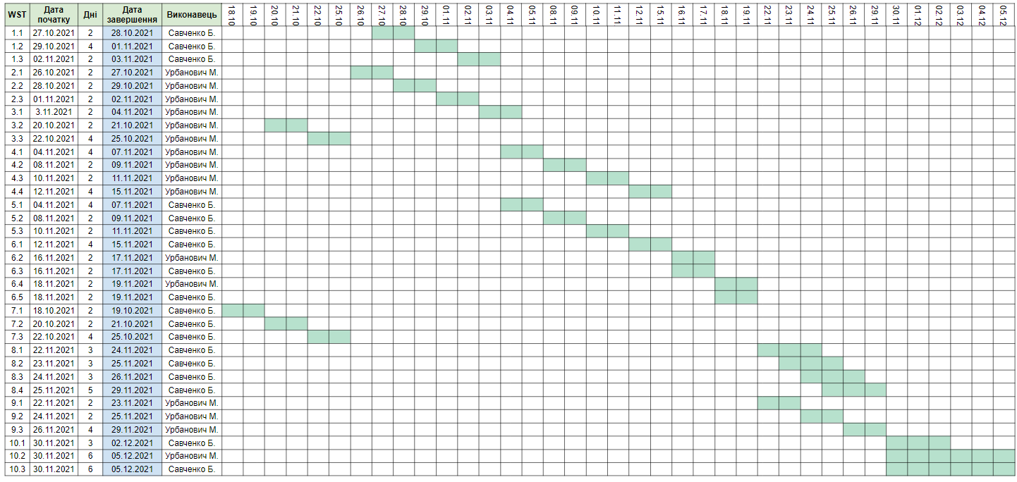

Рис. 2.3.3.2 – Діаграма Ганта